COMUNICATO STAMPA
CORONAVIRUS: LA CURVA DEI CONTAGI PUNTA IN ALTO (+36% IN 7 GIORNI), 17 PROVINCE CON OLTRE 1.000 CASI PER 100.000 ABITANTI.
FRENA LA DISCESA DEI RICOVERI IN AREA MEDICA (-3,5%), RIMANE STABILE QUELLA DI TERAPIE INTENSIVE (-16,4%) E DECESSI (-18,7%).
CAMPAGNA VACCINALE IN STALLO NONOSTANTE QUASI 4,6 MILIONI DI VACCINABILI CON PRIMA DOSE E 2,9 CON BOOSTER.
MONITO AL GOVERNO: ALLENTARE LE MISURE SULLA BASE DI EVIDENZE SCIENTIFICHE, NON PER SPIRITO DI EMULAZIONE DI ALTRI PAESI

IL MONITORAGGIO DELLA FONDAZIONE GIMBE RILEVA, NELLA SETTIMANA 9-15 MARZO, UN INCREMENTO DEI NUOVI CASI (+379.792) A FRONTE DI UN LIEVE AUMENTO DEI TAMPONI (+8,4%). SALGONO A 66 LE PROVINCE CON INCIDENZA SUPERIORE A 500 CASI PER 100.000 ABITANTI. CALANO I RICOVERI IN TERAPIA INTENSIVA (-90), IN AREA MEDICA (-303) E I DECESSI (976). NON CRESCONO LE PERCENTUALI DI POPOLAZIONE VACCINATA CON ALMENO UNA DOSE (85,6%) E CON CICLO COMPLETO (83,8%). 6,98 MILIONI DI NON VACCINATI, DI CUI 2,39 MILIONI DI GUARITI PROTETTI SOLO TEMPORANEAMENTE. TASSO DI COPERTURA TERZE DOSI ALL’83,5%, CON NETTE DIFFERENZE REGIONALI, MENTRE SONO 35.390 LE QUARTE DOSI SOMMINISTRATE AGLI IMMUNOCOMPROMESSI. DA GIMBE RACCOMANDAZIONI BASATE SULLE EVIDENZE SCIENTIFICHE PER L’ABOLIZIONE DI GREEN PASS E OBBLIGO MASCHERINE.
17 marzo 2022 - Fondazione GIMBE, Bologna
Il monitoraggio indipendente della Fondazione GIMBE rileva nella settimana 9-15 marzo 2022, rispetto alla precedente, un aumento di nuovi casi (379.792 vs 279.555) (figura 1) e una diminuzione dei decessi (976 vs 1.201) (figura 2). In aumento anche i casi attualmente positivi (1.036.124 vs 1.011.521) e le persone in isolamento domiciliare (1.027.149 vs 1.002.153), mentre sono in calo i ricoveri con sintomi (8.473 vs 8.776) e le terapie intensive (502 vs 592) (figura 3). In dettaglio, rispetto alla settimana precedente, si registrano le seguenti variazioni:
- Decessi: 976 (-18,7%), di cui 79 riferiti a periodi precedenti
- Terapia intensiva: -90 (-15,2%)
- Ricoverati con sintomi: -303 (-3,5%)
- Isolamento domiciliare: +24.996 (+2,5%)
- Nuovi casi: 379.792 (+35,9%)
- Casi attualmente positivi: +24.603 (+2,4%)
Nuovi casi. «Dopo cinque settimane di calo e l’arresto della discesa la scorsa settimana – dichiara Nino Cartabellotta, Presidente della Fondazione GIMBE – si inverte nettamente la curva dei nuovi casi settimanali, che si attestano intorno a quota 379 mila, con un incremento del 35,9% e una media mobile a 7 giorni che sale da circa 40 mila casi dell’8 marzo ad oltre 54 mila il 15 marzo (+30,3). Un’ inversione di tendenza che riconosce diverse cause: dal rilassamento della popolazione alla diffusione della più contagiosa variante Omicron BA.2, dal calo della protezione vaccinale nei confronti dell’infezione alla persistenza di basse temperature che costringono ad attività al chiuso» (figura 4).
Nella settimana 9-15 marzo si rileva un incremento percentuale dei nuovi casi in tutte le Regioni ad eccezione della Valle D’Aosta: dal +70% dell’Umbria al +3% del Molise (tabella 1). In tutte le Province tranne Isernia ed Aosta si registra un incremento percentuale dei nuovi casi rispetto alla settimana precedente. Salgono da 48 a 66 le Province con incidenza superiore a 500 casi per 100.000 abitanti, di cui ben 17 superano quota 1.000 casi per 100.000 abitanti: Lecce (1.423), Perugia (1.362), Crotone (1.290), Terni (1.262), Agrigento (1.260), Reggio di Calabria (1.170), Siena (1.135), Ragusa (1.123), Grosseto (1.088), Vibo Valentia (1.059), Ascoli Piceno (1.056), Oristano (1.035), Sassari (1.034), Fermo (1.030), Trapani (1.025), Messina (1.009), Lucca (1.004), Matera (965), Arezzo (943), Rieti (938), Frosinone (904), Benevento (872), Latina (871), Palermo (871), Avellino (865), Caltanissetta (856), Cosenza (848), Macerata (837), Livorno (833), Ancona (830), Siracusa (826), Teramo (799), Massa Carrara (799), Bari (789), L'Aquila (780), Bolzano (777), Caserta (774), Venezia (771), Enna (770), Viterbo (762), Roma (749), Brindisi (737), Potenza (736), Foggia (733), Cagliari (733), Padova (728), Pisa (714), Taranto (696), Campobasso (693), Chieti (671), Barletta-Andria-Trani (665), Salerno (659), Pescara (628), Vicenza (599), La Spezia (596), Genova (588), Catanzaro (583), Sud Sardegna (576), Trieste (563), Rovigo (557), Firenze (552), Pesaro e Urbino (544), Napoli (543), Treviso (528), Catania (512) e Isernia (503) (tabella 2).
Testing. Dopo 7 settimane di calo, si registra un lieve aumento del numero dei tamponi totali (+8,4%): da 2.632.634 della settimana 2-8 marzo 2022 a 2.852.637 della settimana 9-15 marzo 2022. In particolare i tamponi rapidi sono aumentati del 9,9% (+196.780) e quelli molecolari del 3,6% (+23.223) (figura 5). La media mobile a 7 giorni del tasso di positività dei tamponi molecolari sale dal 9,6% all’11,4%, mentre quella degli antigenici rapidi dall’11,0% al 14% (figura 6).
Ospedalizzazioni. «Sul fronte degli ospedali – afferma Renata Gili, responsabile Ricerca sui Servizi Sanitari della Fondazione GIMBE – si rileva un’ulteriore riduzione dei posti letto occupati da pazienti COVID in terapia intensiva (-15,2%), mentre l’incremento del numero di nuovi casi frena la discesa di quelli in area medica (-3,5%)». In particolare, in area critica dal picco di 1.717 del 17 gennaio i ricoveri scendono a 502 il 15 marzo; in area medica dal picco di 19.913 del 31 gennaio i ricoveri sono scesi al minimo di 8.234 il 12 marzo per poi risalire raggiungendo quota 8.473 il 15 marzo (figura 7). Al 15 marzo il tasso nazionale di occupazione da parte di pazienti COVID è del 13% in area medica e del 5,3% in area critica. Abruzzo, Basilicata, Calabria, Puglia, Sardegna, Sicilia e Umbria superano la soglia del 15% in area medica, con la Regione Calabria che arriva al 29,7%; nessuna Regione va oltre la soglia del 10% in area critica (figura 8). «Dopo due mesi di riduzione – puntualizza Marco Mosti, Direttore Operativo della Fondazione GIMBE – si stabilizza il numero degli ingressi giornalieri in terapia intensiva la cui media mobile a 7 giorni si attesta a 41 ingressi/die rispetto ai 43 della settimana precedente» (figura 9).
Decessi. Diminuiscono ancora i decessi: 976 negli ultimi 7 giorni (di cui 79 riferiti a periodi precedenti), con una media di 139 al giorno rispetto ai 172 della settimana precedente.
Vaccini: somministrazioni. Al 16 marzo (aggiornamento ore 06.19) l’85,6% della popolazione (n. 50.685.426) ha ricevuto almeno una dose di vaccino (+27.399 rispetto alla settimana precedente) e l’83,8% (n. 49.628.430) ha completato il ciclo vaccinale (+93.489 rispetto alla settimana precedente) (figura 10). Ancora in calo nell’ultima settimana il numero di somministrazioni (n. 441.837), con una media mobile a 7 giorni di 63.120 somministrazioni/die: si riducono del 6,6% le terze dosi (n. 320.925) e del 22,3% i nuovi vaccinati (n. 23.783) (figura 11).
Vaccini: coperture. Le coperture con almeno una dose di vaccino sono molto variabili nelle diverse fasce d’età (dal 99,4% degli over 80 al 37,2% della fascia 5-11), così come sul fronte dei richiami, che negli over 80 hanno raggiunto l’88,6%, nella fascia 70-79 l’87,4% e in quella 60-69 anni l’84,1% (figura 12).
Vaccini: nuovi vaccinati. Nella settimana 9-15 marzo si registra un ulteriore calo dei nuovi vaccinati: 23.783 rispetto ai 30.620 della settimana precedente (-22,3%). Di questi il 19,6% è rappresentato dalla fascia 5-11: 4.663 con un calo del 12,9% rispetto alla settimana precedente. Nonostante l’obbligo vaccinale e l’obbligo di green pass rafforzato sui luoghi di lavoro, tra gli over 50 il numero di nuovi vaccinati scende ancora, attestandosi a quota 6.449 (-37,4% rispetto alla settimana precedente) (figure 13 e 14). Dal 28 febbraio sono state somministrate solo 16.720 dosi vaccino Novavax, di cui il 58,5% in persone over 50, la maggior parte delle quali in età lavorativa.
Vaccini: persone non vaccinate. Al 16 marzo sono ancora 6,98 milioni di persone non hanno ricevuto nemmeno una dose di vaccino, di cui 2,39 milioni temporaneamente protette in quanto guarite da COVID-19 da meno di 180 giorni (figura 15). Di conseguenza, le persone attualmente vaccinabili sono circa 4,59 milioni, un dato che non tiene conto delle esenzioni di cui non si conosce il numero esatto.
Vaccini: fascia 5-11 anni. Al 16 marzo (aggiornamento ore 06.19) nella fascia 5-11 anni sono state somministrate 2.400.975 dosi: 1.366.957 hanno ricevuto almeno 1 dose di vaccino (di cui 1.211.712 hanno completato il ciclo vaccinale), con un tasso di copertura nazionale che si attesta al 37,2% con nette differenze regionali (dal 20,2% della Provincia Autonoma di Bolzano al 53,6% della Puglia) (figura 16).
Vaccini: terza dose. Al 16 marzo (aggiornamento ore 06.19) sono state somministrate 38.266.573 terze dosi con una media mobile a 7 giorni di 45.846 somministrazioni al giorno. In base alla platea ufficiale (n. 45.829.644), aggiornata all’11 marzo, il tasso di copertura nazionale per le terze dosi è dell’83,5% con nette differenze regionali: dal 77,9% della Sicilia all’87,4% della Valle D'Aosta (figura 17). Delle 7.563.071 persone che ancora non hanno ricevuto la dose booster, 2,89 milioni potrebbero riceverla subito, mentre gli oltre 4,67 milioni guariti da meno di 120 giorni non sono candidati a riceverla nell’immediato (figura 18).
Vaccini: quarta dose. Al 16 marzo (aggiornamento ore 06.19) sono state somministrate 35.390 quarte dosi. In base alla platea ufficiale (n. 791.376), aggiornata al 9 marzo, il tasso di copertura nazionale per le terze dosi è del 4,5% con nette differenze regionali: dallo 0,3% di Basilicata e Calabria al 24,8% del Piemonte (figura 19).
«Tutti i dati dimostrano – precisa Cartabellotta – che la campagna vaccinale è ormai in una fase di stallo, nonostante quasi 4,6 milioni di persone vaccinabili con prima dose e 2,9 con booster».
Vaccini: efficacia. I dati dell’Istituto Superiore di Sanità dimostrano la riduzione dell’efficacia vaccinale a partire da 3 mesi dal completamento del ciclo primario e la sua risalita dopo la somministrazione del richiamo. In particolare:
- l’efficacia sulla diagnosi scende progressivamente dal 62,5% per i vaccinati con due dosi entro 90 giorni al 43,6% per i vaccinati da più di 120 giorni, per poi risalire al 61,3% dopo il richiamo;
- l’efficacia sulla malattia severa scende progressivamente dall’84,5% per i vaccinati con due dosi entro 90 giorni all’81,8% per i vaccinati da più di 120 giorni, per poi risalire al 91,7% dopo il richiamo.
Complessivamente nelle persone vaccinate con ciclo completo (più eventuale dose di richiamo), rispetto a quelle non vaccinate, nelle varie fasce d’età si riduce l’incidenza di diagnosi (del 56,6-75,2%), ma soprattutto di malattia grave (del 72,8-88,5% per ricoveri ordinari; del 78,8-91,8% per le terapie intensive) e decesso (del 78,1-90,6%) (figura 20).
Abolizione green pass e obbligo di mascherine al chiuso. La trasmissione del SARS-CoV-2 avviene principalmente per via aerea, in particolare attraverso aerosol. Il rischio di contagio aumenta in relazione al contesto, caratterizzato da diversi parametri: tipologia di attività eseguita da un gruppo di persone (es. stare in silenzio, parlare, gridare/cantare), affollamento del luogo, durata del contatto superiore o inferiore a 15 minuti, luogo all’aperto o ambiente chiuso adeguatamente ventilato o meno, utilizzo della mascherina. Ovvero dunque contesti a rischio di contagio basso, intermedio ed elevato: questi ultimi si identificano con le attività effettuate in luoghi chiusi, affollati, con scarsa aerazione, dove è indispensabile indossare la mascherina che, secondo una revisione sistematica pubblicata sul BMJ, ha un’efficacia del 50% nel prevenire l’infezione da SARS-CoV-2. Inoltre, secondo i dati dell’Istituto Superiore di Sanità, l’efficacia dei vaccini anti COVID-19 sulla prevenzione del contagio varia dal 36,6% al 77,9% in relazione alle classi di età ed alla somministrazione del booster. Ovvero, se da un lato i vaccini riducono la circolazione virale, dall’altro una persona vaccinata rischia comunque di infettarsi (e di infettare gli altri), rendendo necessario l’utilizzo della mascherina, in particolare al chiuso.
«Nel nostro Paese – conclude Cartabellotta – la circolazione virale è ancora molto elevata e la curva dei contagi ha ripreso a salire: tuttavia, a fronte dell’imminente fine dello stato di emergenza, il Governo si riunirà a breve per decidere se e quali misure abolire a partire dal 1° aprile. Auspichiamo che in quella sede le decisioni vengano informate dalle evidenze scientifiche e dalla situazione epidemiologica e non dallo spirito di emulazione di altri paesi più “temerari”, dove peraltro hanno ripreso a crescere non solo i contagi, ma anche le ospedalizzazioni. In particolare, per ciò che riguarda il green pass, l’obbligo può decadere immediatamente dove il rischio di contagio è basso (all’aperto, in luoghi al chiuso poco affollati, ben ventilati e con breve permanenza), mentre dovrà essere mantenuto nei locali chiusi a rischio elevato; nelle situazioni a rischio intermedio può essere valutata l’abolizione del green pass rafforzato. L’obbligo di mascherina, al momento, deve invece essere mantenuto in tutti i luoghi al chiuso, tenendo conto sia della estrema contagiosità della variante omicron - in particolare della BA.2 - sia delle incognite relative all’entità della risalita della curva dei contagi e al suo potenziale impatto sugli ospedali».

Il monitoraggio GIMBE dell'epidemia COVID-19 è disponibile a: https://coronavirus.gimbe.org
CONTATTI
Fondazione GIMBE
Via Amendola 2 - 40121 Bologna
Tel. 051 5883920 - Fax 051 4075774
E-mail: ufficio.stampa@gimbe.org
Figura 1
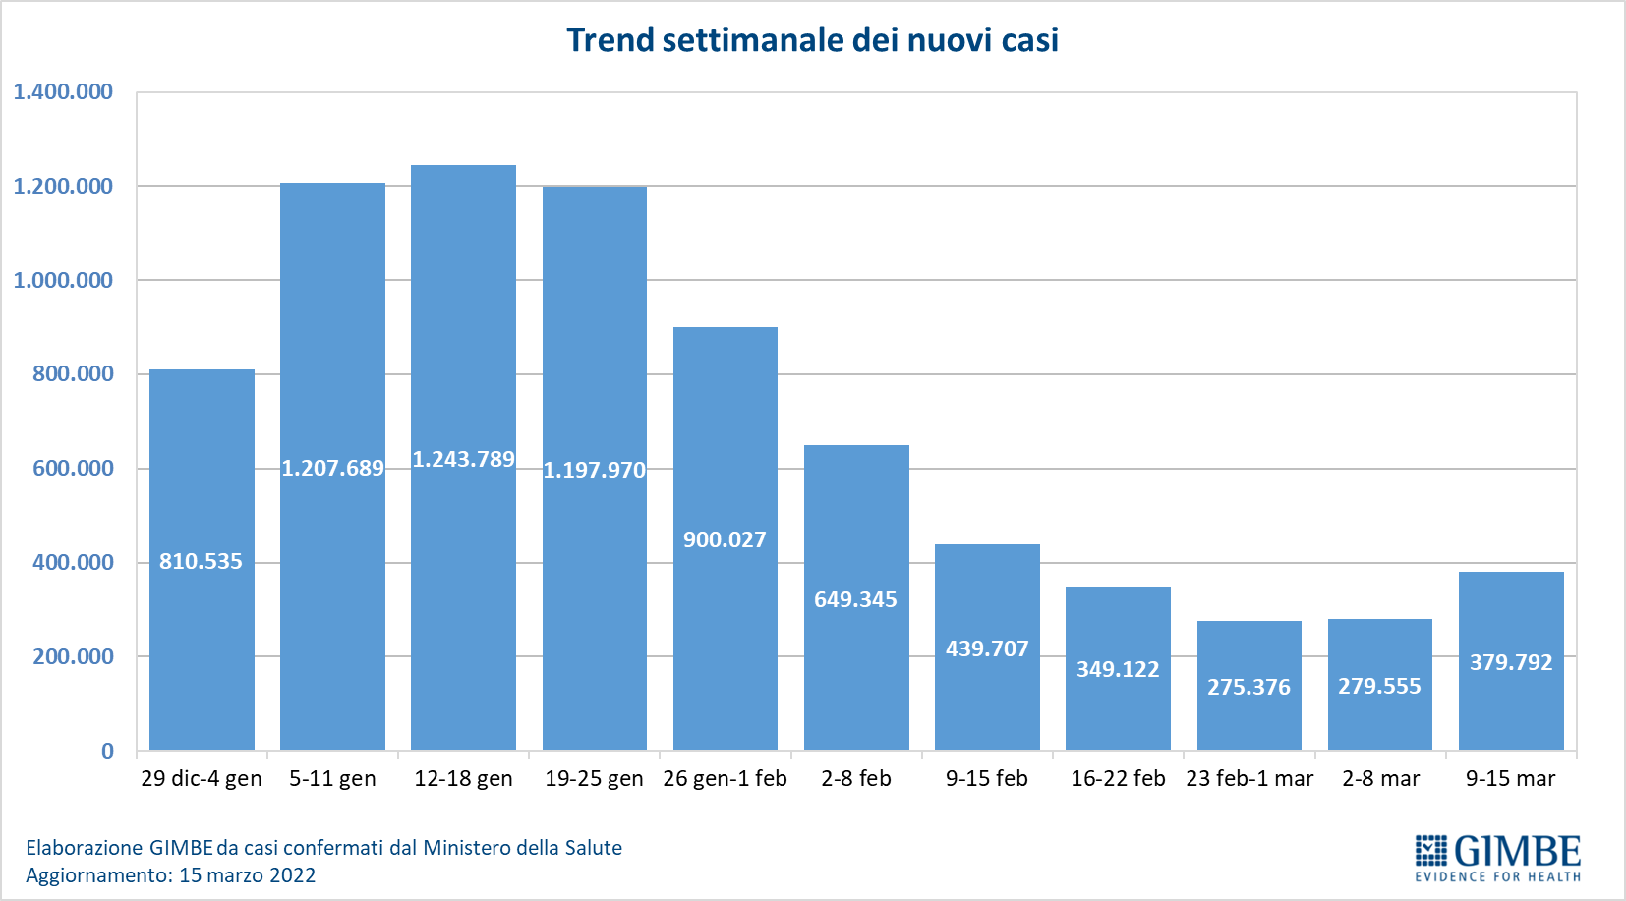

Figura 2
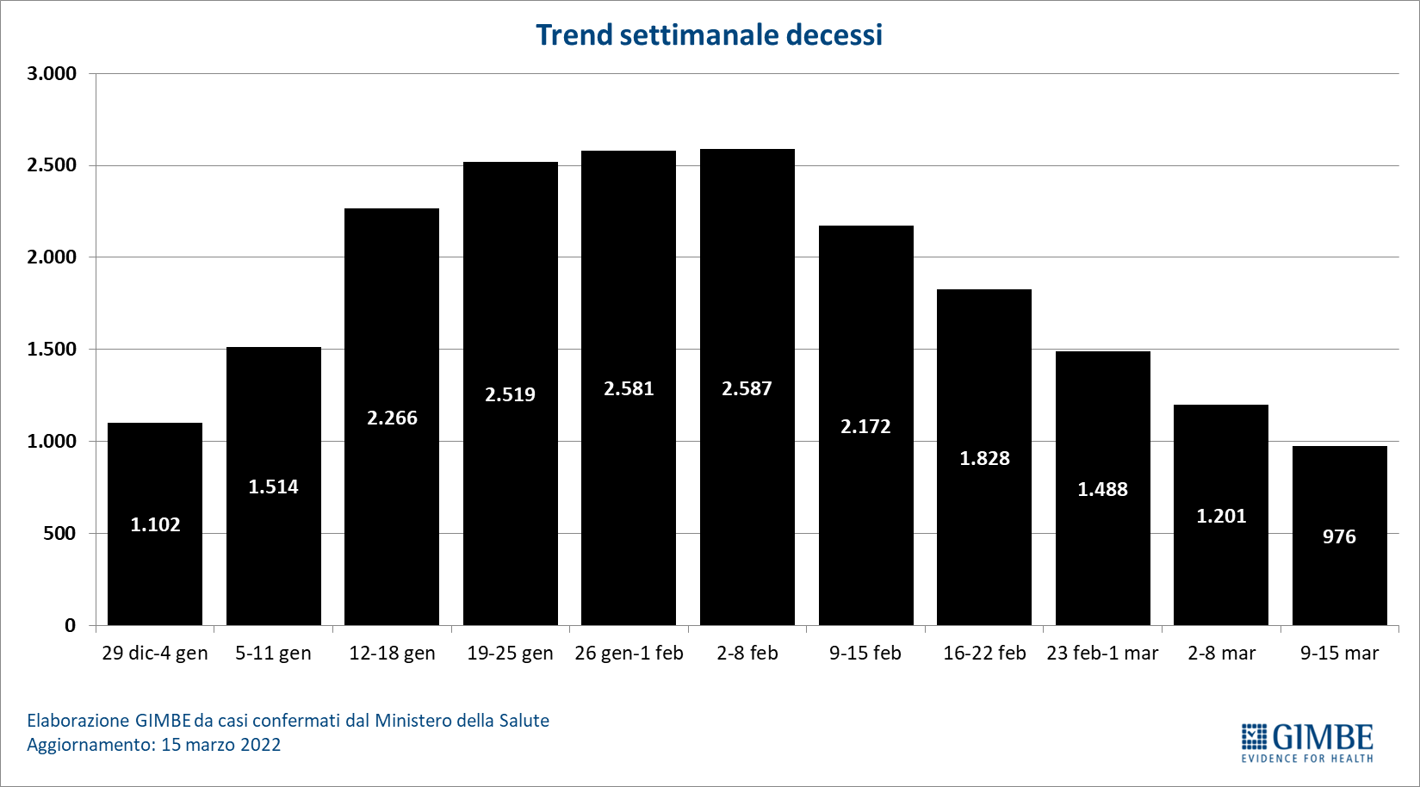

Figura 3
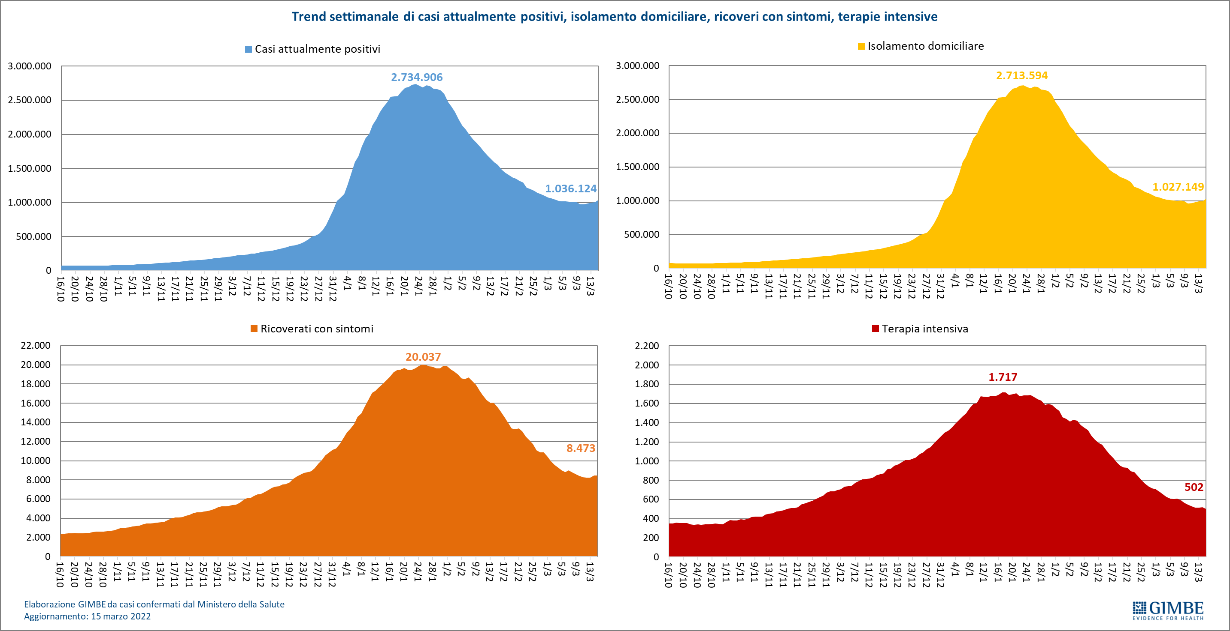

Figura 4
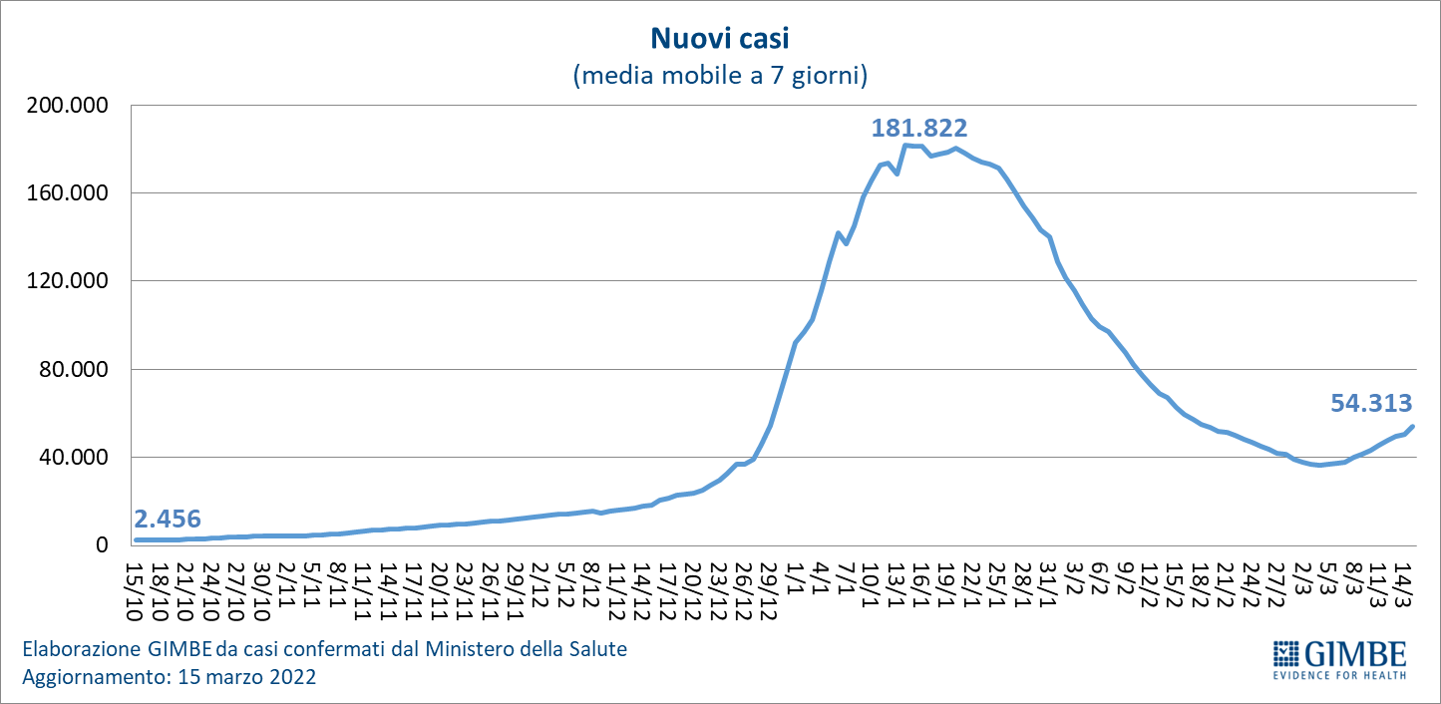

Figura 5
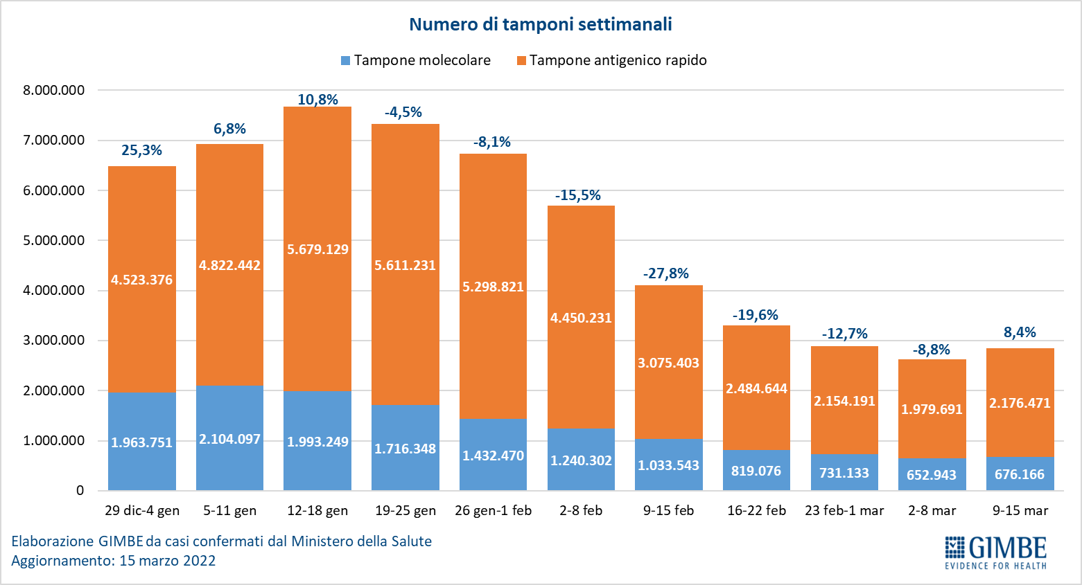

Figura 6
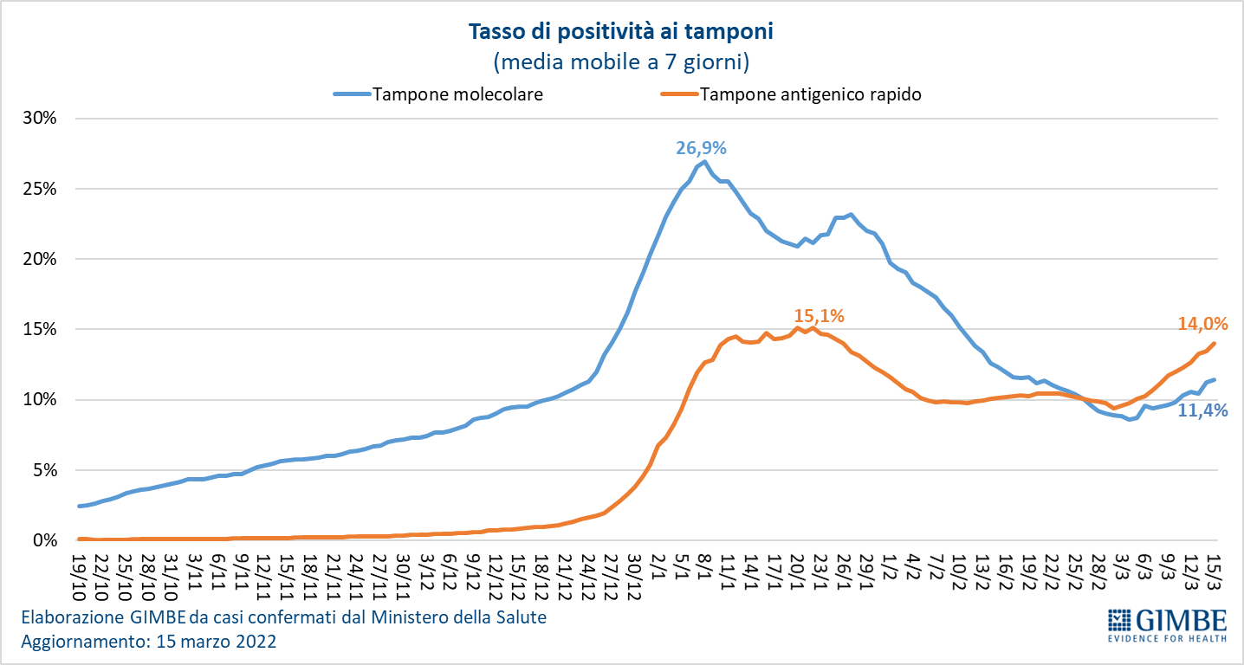

Figura 7
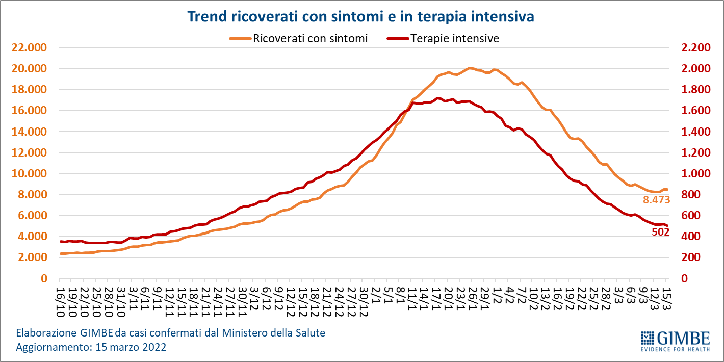
Figura 8
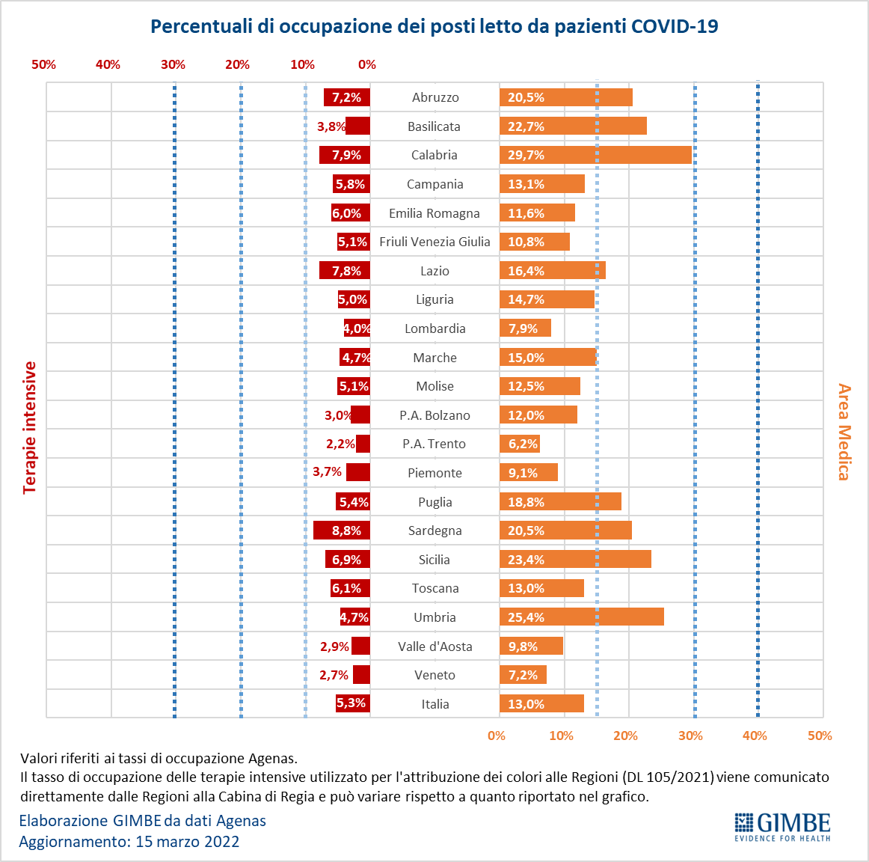

Figura 9
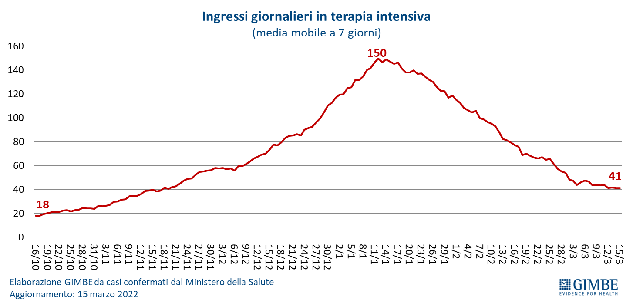
Figura 10
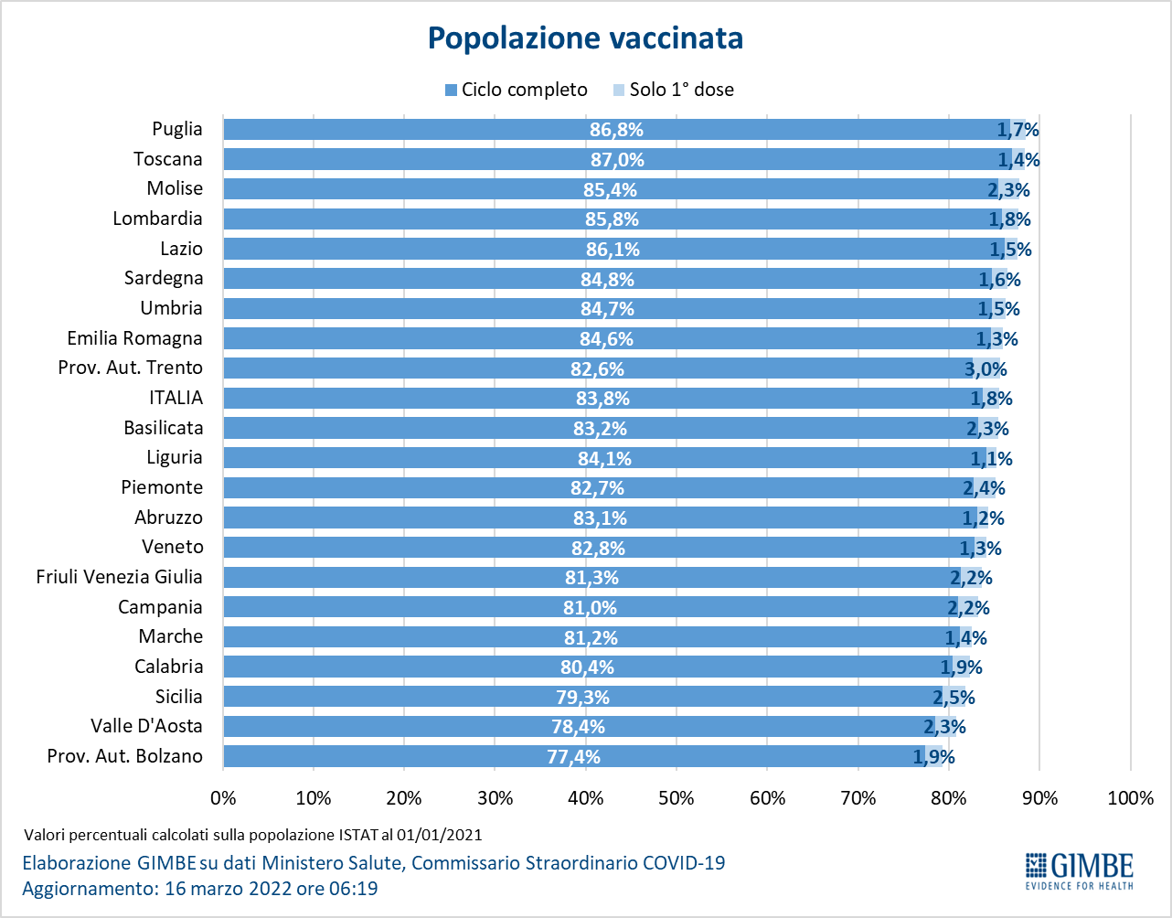

Figura 11
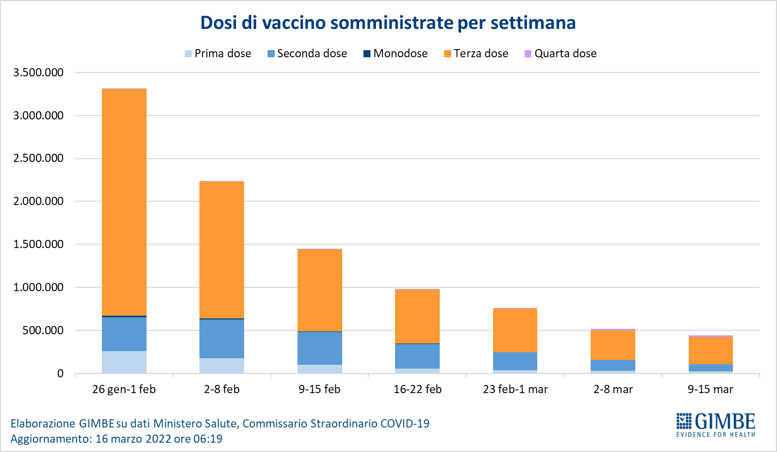

Figura 12
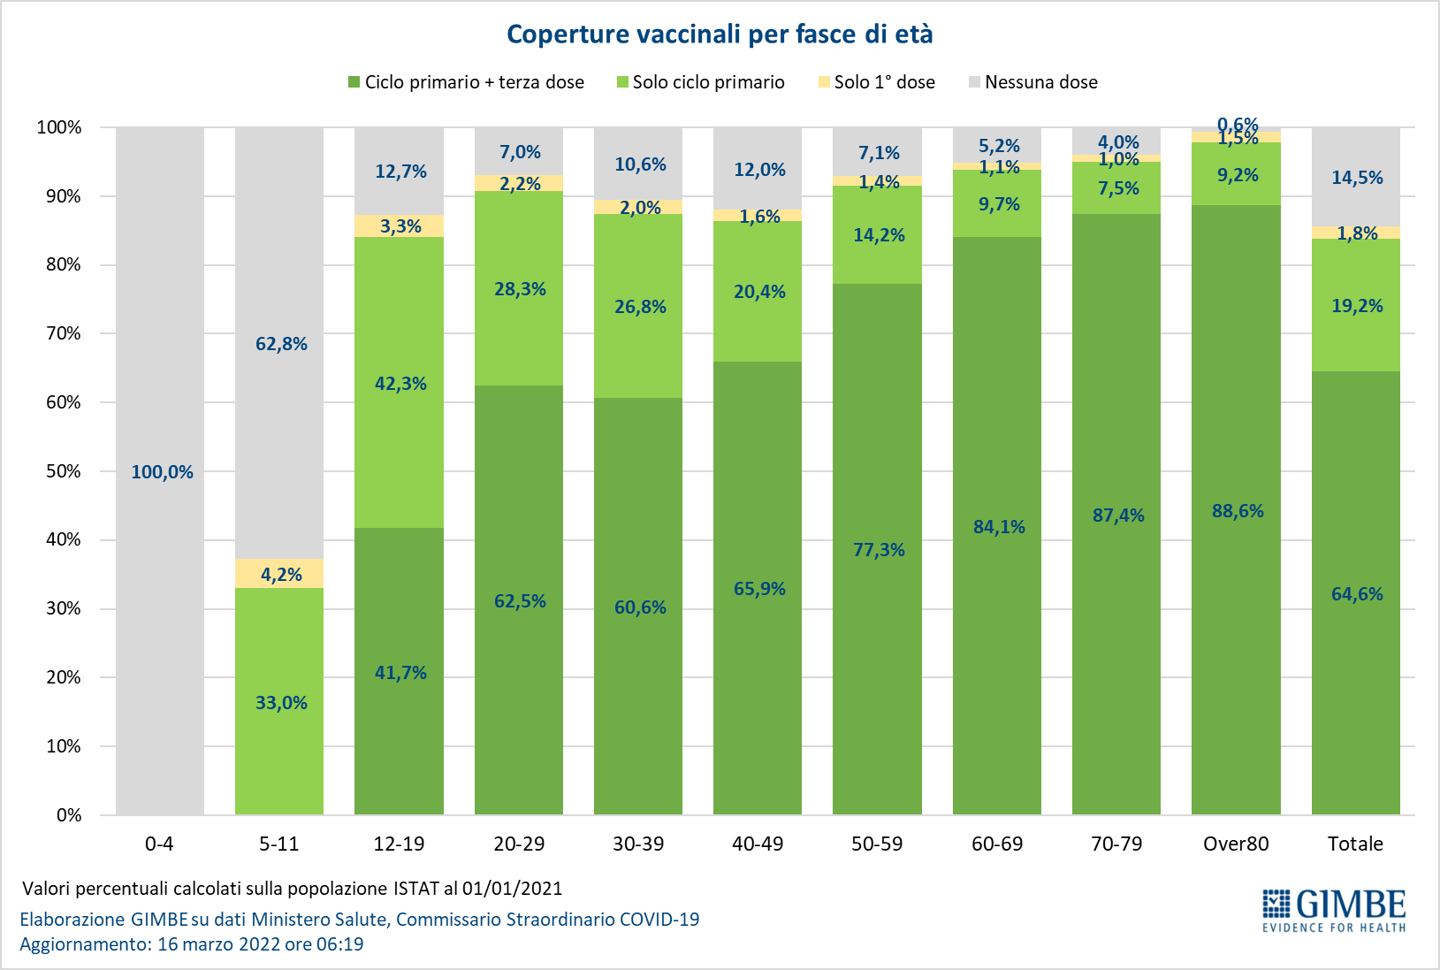

Figura 13
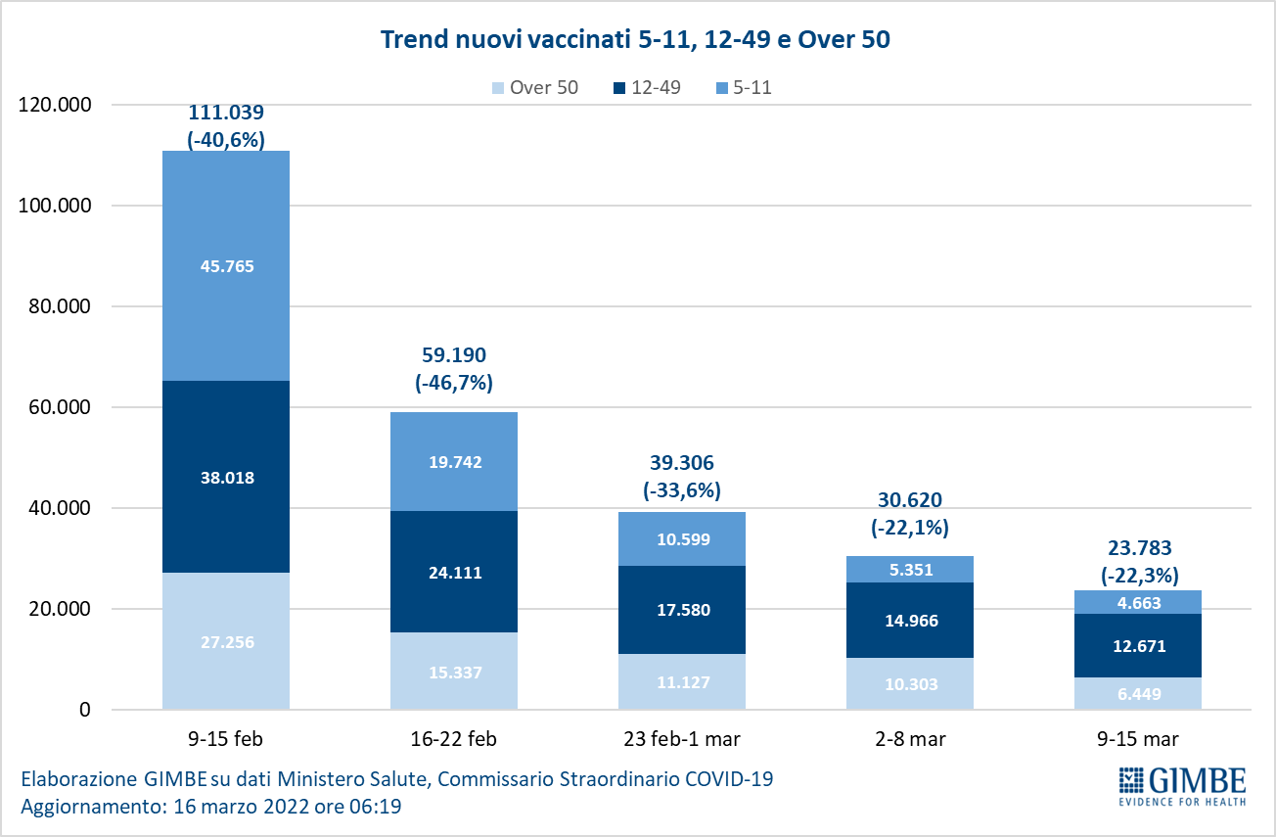

Figura 14
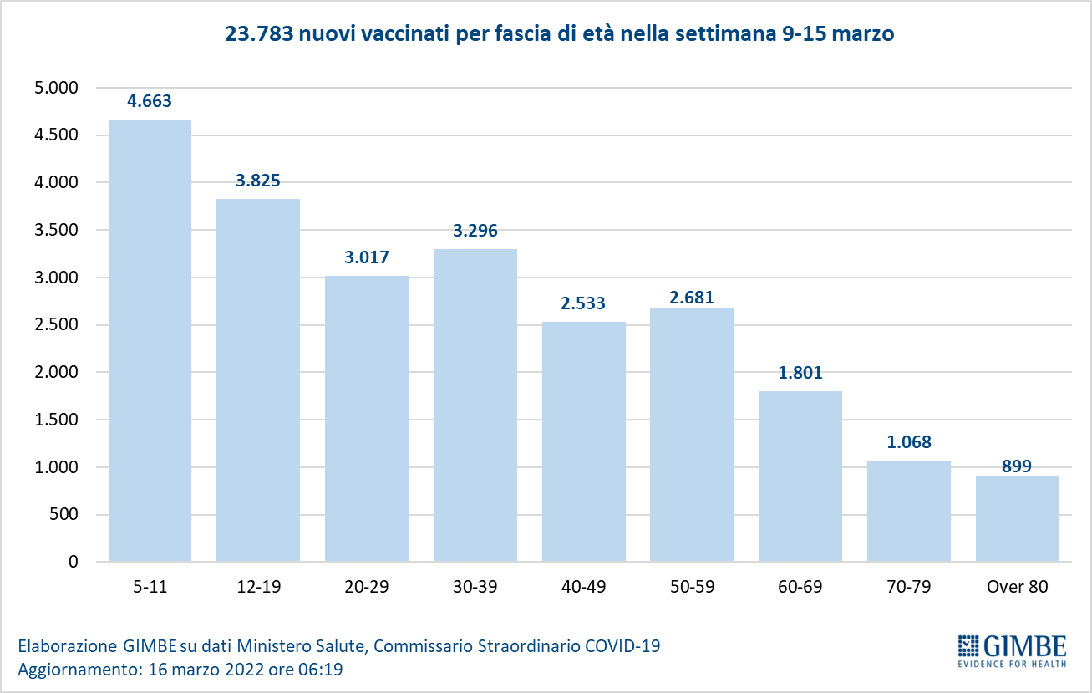

Figura 15
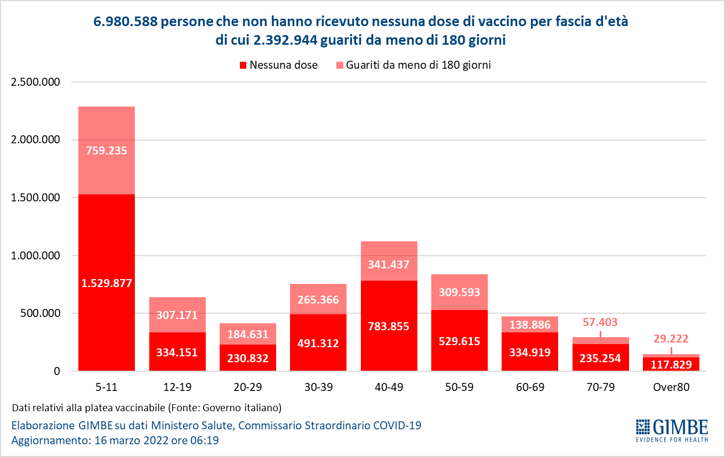

Figura 16
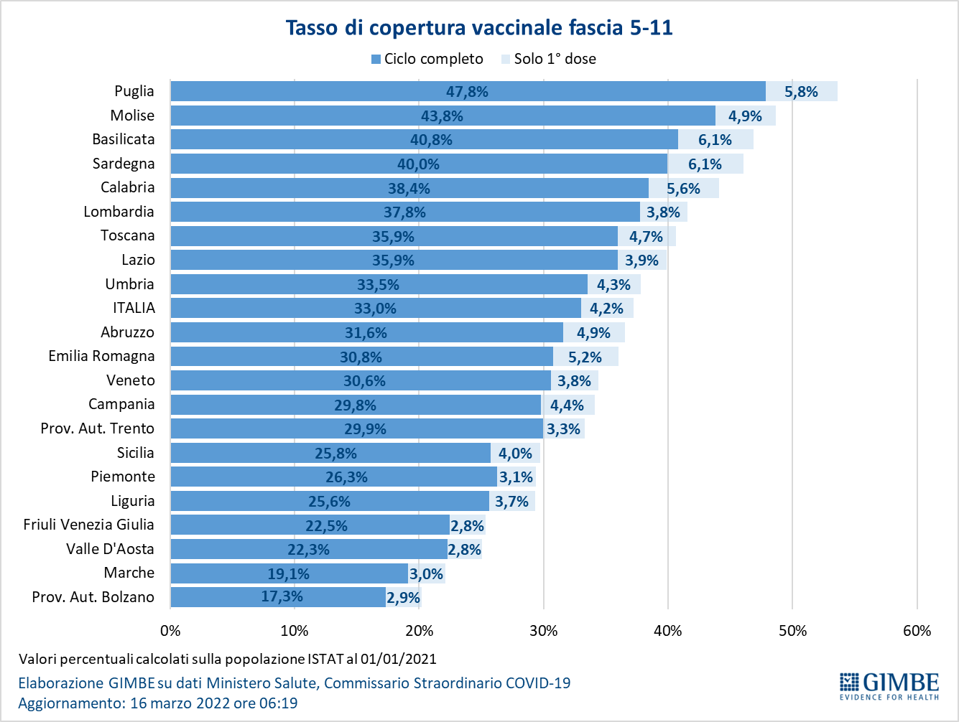

Figura 17
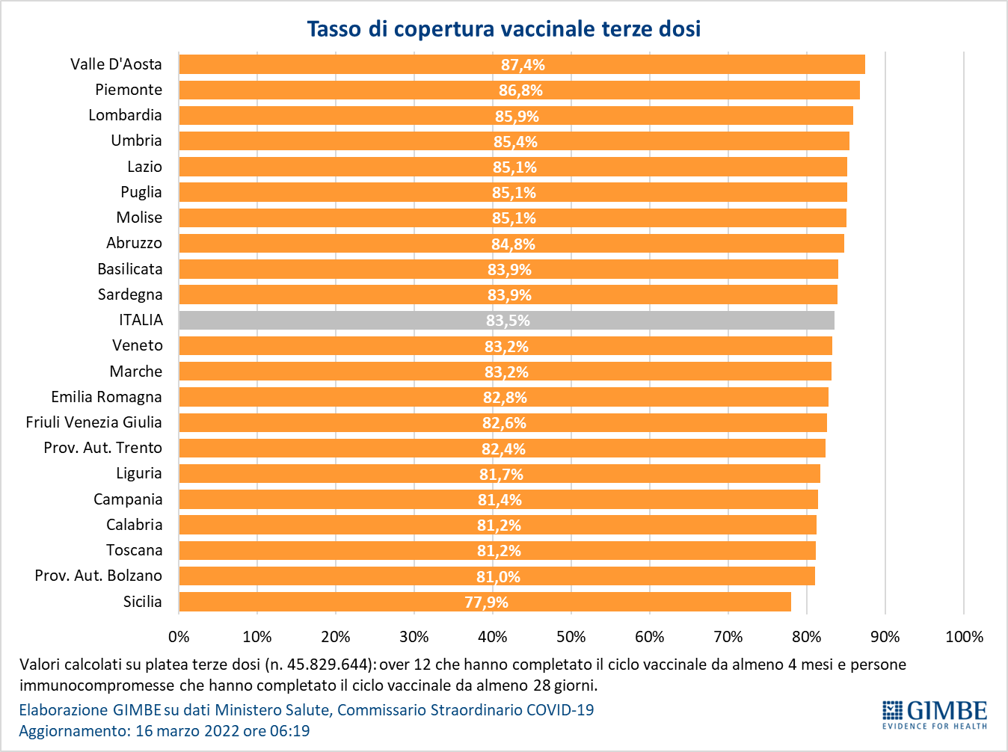

Figura 18
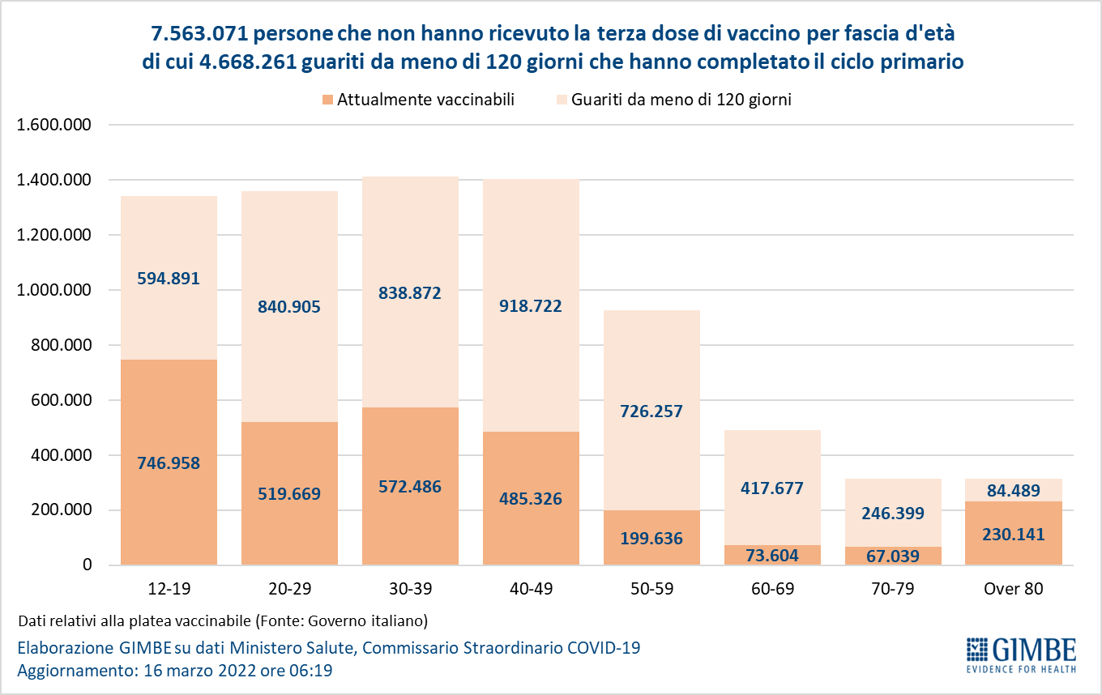

Figura 19
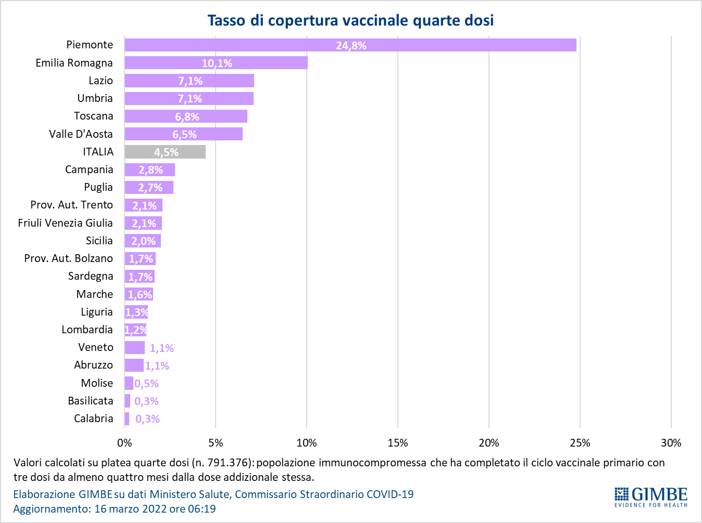
Figura 20
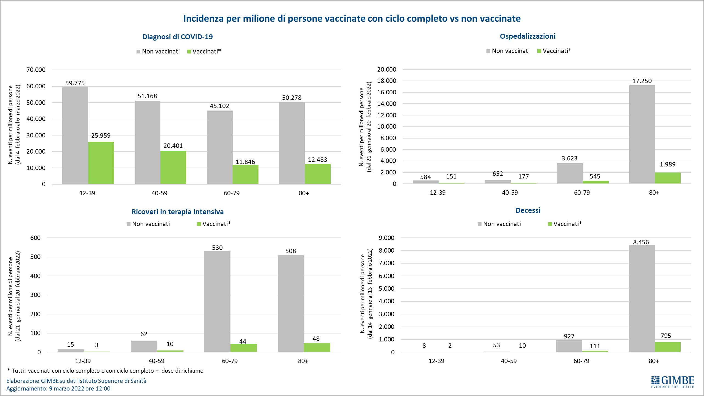

Tabella 1. Indicatori regionali: settimana 9-15 marzo 2022
Regione | Casi attualmente positivi per 100.000 abitanti | Variazione  % nuovi casi | Posti letto in area medica occupati da pazienti COVID−19 | Posti letto in terapia intensiva occupati da  pazienti COVID−19
Abruzzo | 2.511 | 31,8% | 20,5% | 7,2%
Basilicata | 3.362 | 33,9% | 22,7% | 3,8%
Calabria | 2.873 | 39,4% | 29,7% | 7,9%
Campania | 2.228 | 42,0% | 13,1% | 5,8%
Emilia Romagna | 684 | 21,9% | 11,6% | 6,0%
Friuli Venezia Giulia | 1.523 | 28,8% | 10,8% | 5,1%
Lazio | 1.707 | 64,4% | 16,4% | 7,8%
Liguria | 890 | 25,0% | 14,7% | 5,0%
Lombardia | 1.196 | 34,0% | 7,9% | 4,0%
Marche | 951 | 30,9% | 15,0% | 4,7%
Molise | 2.247 | 3,0% | 12,5% | 5,1%
Piemonte | 1.029 | 17,9% | 9,1% | 3,7%
Prov. Aut. Bolzano | 1.025 | 15,2% | 12,0% | 3,0%
Prov. Aut. Trento | 553 | 10,6% | 6,2% | 2,2%
Puglia | 2.138 | 37,7% | 18,8% | 5,4%
Sardegna | 1.592 | 42,0% | 20,5% | 8,8%
Sicilia | 4.787 | 25,4% | 23,4% | 6,9%
Toscana | 873 | 49,0% | 13,0% | 6,1%
Umbria | 1.933 | 70,0% | 25,4% | 4,7%
Valle D'Aosta | 793 | -7,8% | 9,8% | 2,9%
Veneto | 1.130 | 23,0% | 7,2% | 2,7%
ITALIA | 1.737 | 36,0% | 13,0% | 5,3%
Nota: i dati della Regione Sicilia risentono di ricalcoli avvenuti nell’ultima settimana.
Nella prima colonna i colori rosso, verde e giallo indicano rispettivamente una performance regionale in peggioramento, in miglioramento o stabile, rispetto alla settimana precedente.
Nella seconda colonna i colori rosso e verde indicano rispettivamente un aumento o una diminuzione percentuale dei nuovi casi rispetto alla settimana precedente.
Nelle ultime 2 colonne i colori rosso e verde indicano il superamento, o meno, della soglia di saturazione del 15% per l’area medica e del 10% per le terapie intensive (dati Agenas).

Tabella 2. Nuovi casi nell’ultima settimana suddivisi per provincia

Regione | Provincia | Nuovi casi per 100.000 abitanti  9-15 marzo 2022 | Variazione % nuovi casi
Abruzzo | Teramo | 799 | 45,4%
Abruzzo | L'Aquila | 780 | 40,4%
Abruzzo | Chieti | 671 | 19,0%
Abruzzo | Pescara | 628 | 21,7%
Basilicata | Matera | 965 | 31,4%
Basilicata | Potenza | 736 | 34,4%
Calabria | Crotone | 1.290 | 92,8%
Calabria | Reggio di Calabria | 1.170 | 27,1%
Calabria | Vibo Valentia | 1.059 | 24,7%
Calabria | Cosenza | 848 | 34,3%
Calabria | Catanzaro | 583 | 73,6%
Campania | Benevento | 872 | 38,5%
Campania | Avellino | 865 | 58,4%
Campania | Caserta | 774 | 37,6%
Campania | Salerno | 659 | 41,3%
Campania | Napoli | 543 | 41,9%
Emilia Romagna | Forlì-Cesena | 465 | 25,4%
Emilia Romagna | Bologna | 447 | 18,7%
Emilia Romagna | Ferrara | 407 | 23,7%
Emilia Romagna | Ravenna | 396 | 6,0%
Emilia Romagna | Rimini | 372 | 6,2%
Emilia Romagna | Modena | 359 | 36,5%
Emilia Romagna | Reggio nell'Emilia | 349 | 11,7%
Emilia Romagna | Parma | 269 | 6,3%
Emilia Romagna | Piacenza | 264 | 22,7%
Friuli Venezia Giulia | Trieste | 563 | 23,3%
Friuli Venezia Giulia | Pordenone | 390 | 41,7%
Friuli Venezia Giulia | Udine | 357 | 26,9%
Friuli Venezia Giulia | Gorizia | 356 | 19,5%
Lazio | Rieti | 938 | 67,6%
Lazio | Frosinone | 904 | 61,8%
Lazio | Latina | 871 | 56,9%
Lazio | Viterbo | 762 | 96,8%
Lazio | Roma | 749 | 63,9%
Liguria | La Spezia | 596 | 47,1%
Liguria | Genova | 588 | 19,7%
Liguria | Savona | 484 | 17,4%
Liguria | Imperia | 362 | 35,8%
Lombardia | Como | 463 | 54,3%
Lombardia | Milano | 420 | 40,0%
Lombardia | Varese | 406 | 39,9%
Lombardia | Lecco | 405 | 62,9%
Lombardia | Mantova | 396 | 10,2%
Lombardia | Cremona | 371 | 16,8%
Lombardia | Pavia | 363 | 20,5%
Lombardia | Monza e della Brianza | 361 | 26,4%
Lombardia | Brescia | 350 | 28,5%
Lombardia | Sondrio | 304 | 18,9%
Lombardia | Lodi | 274 | 21,4%
Lombardia | Bergamo | 210 | 19,7%
Marche | Ascoli Piceno | 1.056 | 32,7%
Marche | Fermo | 1.030 | 35,0%
Marche | Macerata | 837 | 32,0%
Marche | Ancona | 830 | 31,1%
Marche | Pesaro e Urbino | 544 | 25,5%
Molise | Campobasso | 693 | 7,4%
Molise | Isernia | 503 | -10,1%
P.A. Bolzano | Bolzano | 777 | 15,2%
P.A. Trento | Trento | 380 | 10,6%
Piemonte | Alessandria | 478 | 36,5%
Piemonte | Verbano-Cusio-Ossola | 475 | 25,3%
Piemonte | Vercelli | 340 | 18,0%
Piemonte | Torino | 332 | 11,7%
Piemonte | Asti | 327 | 33,2%
Piemonte | Novara | 279 | 31,1%
Piemonte | Biella | 255 | 12,1%
Piemonte | Cuneo | 197 | 9,7%
Puglia | Lecce | 1.423 | 37,5%
Puglia | Bari | 789 | 41,1%
Puglia | Brindisi | 737 | 50,2%
Puglia | Foggia | 733 | 26,7%
Puglia | Taranto | 696 | 34,3%
Puglia | Barletta-Andria-Trani | 665 | 40,5%
Sardegna | Oristano | 1.035 | 40,8%
Sardegna | Sassari | 1.034 | 54,7%
Sardegna | Cagliari | 733 | 41,4%
Sardegna | Sud Sardegna | 576 | 24,3%
Sardegna | Nuoro | 299 | 22,1%
Sicilia | Agrigento | 1.260 | 36,3%
Sicilia | Ragusa | 1.123 | 30,6%
Sicilia | Trapani | 1.025 | 21,8%
Sicilia | Messina | 1.009 | 11,4%
Sicilia | Palermo | 871 | 37,6%
Sicilia | Caltanissetta | 856 | 36,2%
Sicilia | Siracusa | 826 | 17,4%
Sicilia | Enna | 770 | 21,7%
Sicilia | Catania | 512 | 14,2%
Toscana | Siena | 1.135 | 58,4%
Toscana | Grosseto | 1.088 | 47,5%
Toscana | Lucca | 1.004 | 50,2%
Toscana | Arezzo | 943 | 48,3%
Toscana | Livorno | 833 | 42,9%
Toscana | Massa Carrara | 799 | 44,4%
Toscana | Pisa | 714 | 52,3%
Toscana | Firenze | 552 | 52,5%
Toscana | Pistoia | 491 | 34,3%
Toscana | Prato | 352 | 43,4%
Umbria | Perugia | 1.362 | 67,1%
Umbria | Terni | 1.262 | 76,4%
Valle d'Aosta | Aosta | 203 | -7,8%
Veneto | Venezia | 771 | 22,0%
Veneto | Padova | 728 | 28,4%
Veneto | Vicenza | 599 | 23,5%
Veneto | Rovigo | 557 | 33,1%
Veneto | Treviso | 528 | 16,9%
Veneto | Verona | 497 | 27,7%
Veneto | Belluno | 438 | 12,4%
Nella quarta colonna i colori rosso e verde indicano rispettivamente un aumento o una diminuzione percentuale dei nuovi casi rispetto alla settimana precedente.

